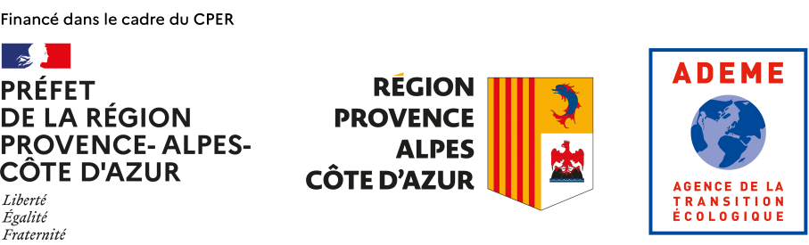

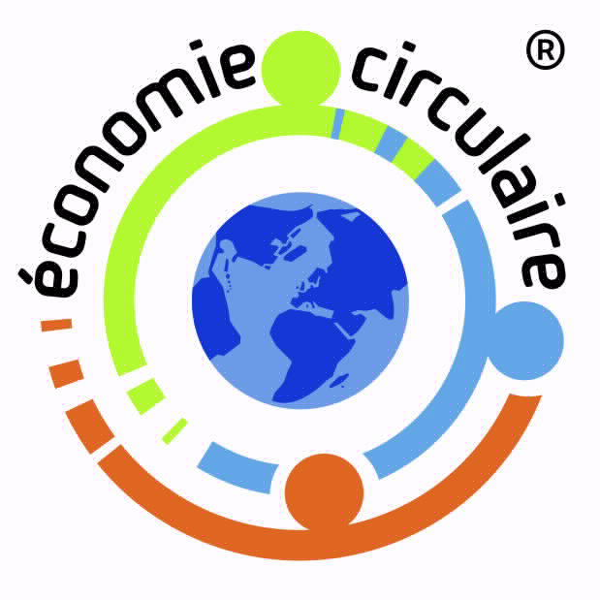

APPEL À PROJETS RÉGIONAL
ÉCOLOGIE INDUSTRIELLE ET TERRITORIALE - EIT
2023- session 2
Pour la transition écologique des territoires de la région Provence-Alpes-Côte d’Azur

Table des matières
l’economie circulaire : MOYEN DE LA TRaNSITION ECONOMIQUE ET ECOLOGIQUE 2
L’Ecologie industrielle territoriale (EIT) 3
1. OBJECTIFS ET PRINCIPES DE L’APPEL A PROJETS 5
Volet 1 : Accompagnement de projets en phase d’émergence 5
Volet 2 : Accompagnement des projets en phase de développement ou de consolidation 7
Volet 3 : Soutien à la mise en œuvre de projets innovants 9
2. CIBLES et PROJETS ELIGIBLES 9
3. Niveau d’aide 10
ETAPE 1- Envoi de la note de candidature 11
ETAPE 2- INSTRUCTION DES CANDIDATURES 11
ETAPE 3 - Dépôt de la demande de subvention ADEME-REGION 12
ETAPE 4 -VALIDATION DU PROJET ET VOTE de la demande de subvention 12
6. ENGAGEMENTS DES lauréats ET COMMUNICATION 12
7. CONTACTS 13

l’Économie circulaire : MOYEN DE LA TRaNSITION ÉCONOMIQUE ET ÉCOLOGIQUE

L’économie circulaire permet de relever les défis de finitude et de renchérissement des ressources auxquels nous sommes confrontés. Elle vise à remplacer l’économie dite linéaire par un nouveau modèle qui permet de limiter l’usage et le gaspillage des ressources. Pour s’adapter, rester compétitives et continuer à se développer, les entreprises doivent se saisir de cette opportunité. Pour dynamiseur leur politique locale de développement économique, participer à la création et/ou au maintien d’emplois locaux non délocalisables, pour garantir l’intérêt général autour de l’optimisation des ressources, les collectivités doivent faire de même.

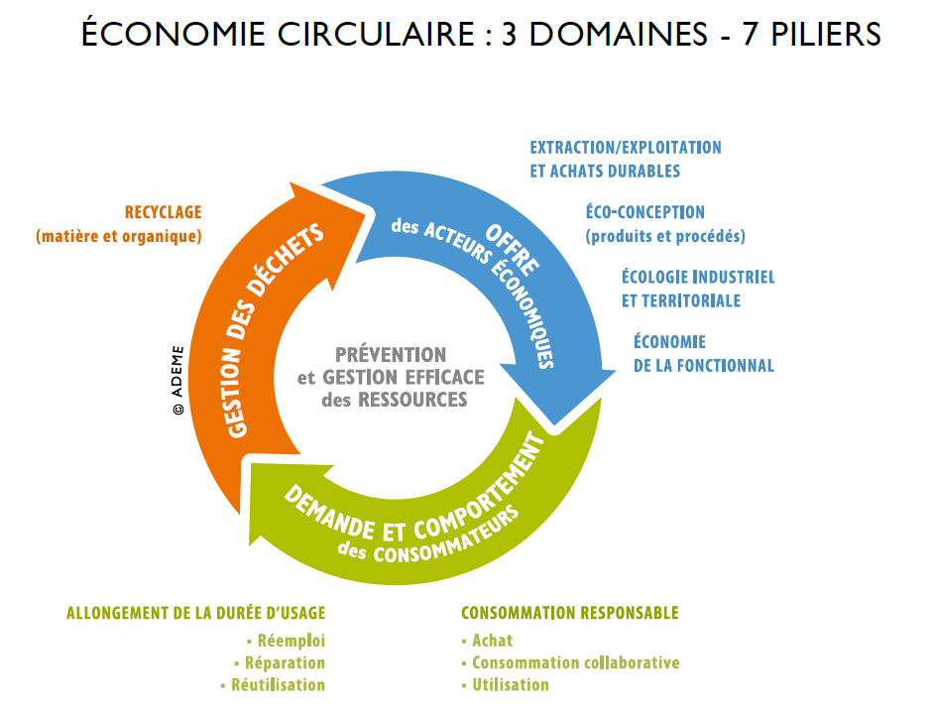

Face à ces nouveaux défis, et pour permettre aux acteurs de la région de saisir les opportunités qu’offre une économie circulaire, la Région et l’ADEME s’associent pour proposer le présent appel à projets.

Cette action s’inscrit dans le cadre fixé par la loi du 10 février 2020 relative à la lutte contre le gaspillage et à l'économie circulaire. Cette loi entend accélérer le changement des modèles de production et de consommation afin de réduire les déchets et préserver les ressources naturelles, la biodiversité et le climat.

Pour la Région, cette politique s’inscrit de manière transversale dans le cadre de ses compétences en matière de développement économique au travers du Schéma régional de développement économique, d’innovation et d’internationalisation (SRDEII) et de planification au travers du Plan régional de prévention et de gestion des déchets (PRPGD).

En matière de politique économique, la Région a fait le choix de mettre le développement économique au service de la transition écologique et, comme moyen de cette transition, de soutenir l’économie circulaire et la responsabilité sociétale des entreprises. L’économie circulaire permet le déploiement de manières de produire, de commercialiser et de consommer plus sobres en ressources ; et la RSE, par la prise en compte des impacts sociaux et sociétaux qu’elle implique, rend possible une transition écologique acceptable par les salariés et les territoires.

L’Écologie industrielle territoriale (EIT)

L’Écologie industrielle et territoriale (EIT) vise à optimiser les ressources d’un territoire, qu'il s'agisse d'énergie, d'eau, de matière, de déchet mais aussi d'équipement et d'expertise, via une approche pragmatique qui considère qu’à une échelle géographique donnée (zone industrielle, agglomération, département…), et quel que soit son secteur d’activité, chacun peut réduire son impact environnemental en essayant d’optimiser et/ou de valoriser les flux (matières, énergies, personnes...) qu’il emploie et qu’il génère.

Concrètement, l’EIT se traduit par l’animation d’une démarche mettant en relation des entreprises, des collectivités, des associations…, afin optimiser l’efficacité économique et l’usage des ressources du territoire, en développant des synergies, initiant de la mutualisation de moyens, de services, et du partage d’infrastructures. L’EIT peut même contribuer à l’émergence d’activités intermédiaires entre émetteurs et consommateurs.
Une démarche EIT peut se dérouler à différentes échelles territoriales (zone d’activité, zone industrielle, agglomération, bassin de vie…). Des approches par secteur d’activités (approche filière) peuvent également être envisagées.
Ces démarches mobilisent de nombreux acteurs au sein d’une gouvernance partagée : collectivités (EPCI), chambres consulaires, agences de développement économique, associations d’entreprises, entreprises en recherche de performance économique, sociale et environnementale…
Elles ont pour objectifs de permettre la mise en œuvre d’une ou plusieurs synergies de substitution (matière et énergie) et/ou synergies de mutualisation (foncier, logistique, achat, RH…) :

- Les synergies de mutualisation reposent sur des approvisionnements communs, des services communs et des partages d’équipements ou de ressources (foncier, Ressources Humaines, moyens logistiques, mobilité, matière, énergie…) ;
- Les synergies de substitution portent sur la valorisation et l’échange de matière et d’énergie entre entités (par exemple : déchet devenant ressources, réseaux de chaleur…).C’est ainsi que vos déchets et co-produits peuvent devenir une matière première dans une autre activité, ou que votre énergie peut provenir de la chaleur fatale d’un site voisin.

L’EIT, par ses démarches collectives menées sur un territoire en vue d’en optimiser les ressources, réconcilie développement économique et meilleur usage des ressources, en privilégiant l’ancrage des activités et de l’emploi dans les territoires. Les bénéfices économiques, sociaux et environnementaux de l’EIT constituent ainsi des enjeux forts, tant pour les entreprises (compétitivité) que pour les collectivités (attractivité territoriale).

Présentation de l’EIT et des outils (ACTIF/PTSI/ELIPSE) site ADEME : https://www.youtube.com/watch?v=NvnR3iLCtuw

Une animation au niveau national :
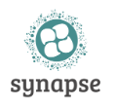
Les démarches d’EIT se sont rapidement développées sur le territoire national, avec plus d’une centaine d’initiatives recensées en décembre 2018. Cette dynamique a conduit l’Etat et l’ADEME à créer, fin 2017, un réseau national des acteurs de l’EIT, le réseau SYNAPSE, afin d’offrir aux porteurs de projets une instance de concertation, d’échanges, de capitalisation et de diffusion d’outils facilitant la mise en œuvre de démarches d’EIT. Ce réseau, regroupant plus de 200 acteurs de l’EIT, dispose d’une plateforme www.reseau-synapse.org et d’une équipe d’animateurs dédiées

Une dynamique régionale :
La direction régionale de l’ADEME et la Région Provence-Alpes-Côte d’Azur soutiennent depuis 2015 des démarches d’Écologie Industrielle et Territoriale. Une vingtaine de démarches EIT est actuellement en cours sur le territoire régional. Les porteurs de projets sont des associations de zones d’activités, clubs d’entreprise, des Chambres consulaires ou des EPCI. Ces démarches associent les entreprises, recensent leurs besoins et développent des projets de mutualisation ou de substitution de matières premières par des matières recyclées, à l’échelle d’un territoire ou d’une filière.

Le réseau régional Écologie Industrielle et Territoriale en Provence-Alpes-Côte d’Azur mis en place depuis 2015 permet de fédérer les démarches en cours, de bénéficier du retour d’expériences de chacun, et d’élaborer des actions communes. Ce réseau est co-piloté par l’ADEME et la Région, un prestataire est chargé de l’animation du réseau pour une période de deux ans. Cette animation porte sur plusieurs axes dont l'animation et le soutien méthodologique aux animateurs de démarches d’EIT quel que soit leur niveau de maturité.

1. OBJECTIFS ET PRINCIPES DE L’APPEL A PROJETS

Partant de l’expérience acquise au cours de ces dernières années, l’ADEME et la Région souhaitent renouveler l’accompagnement des démarches d’Écologie industrielle et territoriale sur la base des principes suivants :
- Intégrer l’EIT dans une approche plus globale de la politique de soutien à la transition écologique déployée à l’échelle régionale dans le cadre du partenariat ADEME-Etat – Région – Chambre de métiers et de l’artisanat – Chambre de commerce et d’industrie et Banque des territoires
- Favoriser le déploiement de l’EIT sur des territoires ou secteurs d’activités à enjeu
- Assurer la mise en œuvre des projets émergents issus du précédent appel à projets régional EIT
- Structurer, consolider et pérenniser les démarches matures existantes
- Concrétiser les synergies et évaluer les gains environnementaux et économiques
- Faire émerger des projets innovants

Le présent appel à projets vise à soutenir de manière adaptée chacune des phases qui rythment la vie d’une démarche EIT et à promouvoir l’expérimentation de nouvelles approches et/ou méthodes et/ou outils. Ainsi, trois types d’accompagnements sont proposés :
- Volet 1 : Accompagnement de démarche en phase d’émergence et de structuration
- Volet 2 : Accompagnement de démarche en phase de déploiement et/ou de consolidation
- Volet 3 : Soutien à la mise en œuvre de projets innovants et expérimentaux

Quel que soit le volet dans lequel s’inscrit le projet, il devra répondre à un enjeu fort en termes d’impact environnemental et économique. Les projets intégrés dans un programme d’actions relevant du partenariat « territoire d’industrie » , Contrat de Relance et de Transition Écologique ou réalisés sur le territoire d’une collectivité engagée dans le Référentiel Économie Circulaire de l’ADEME seront prioritaires.
Les investissements (modification de process, création de filière de valorisation…) nécessaires à la mise en œuvre opérationnelle de synergies ne sont pas éligibles. Ces derniers pouvant être soutenus via d’autres dispositifs (AAP dans le cadre du plan de relance, FILIDÉCHET…).

Volet 1 : Accompagnement de projets en phase d’Émergence

Ce volet a pour objectif de préparer les acteurs par l’acculturation au concept de l’écologie industrielle et territoriale, et par la réalisation d’une étude de préfiguration à la démarche EIT.

- L’analyse des forces / faiblesses / opportunités du territoire (type analyse AFOM). L’étude doit analyser le tissu économique du territoire : identification des acteurs économiques du territoire et des principaux secteurs d’activités représentés, identification des principaux secteurs d’activités et acteurs susceptibles de générer des flux, identification des « leaders » à impliquer dans la démarche…Elle ne doit pas aller jusqu’à la réalisation d’un diagnostic d’écologie industrielle (analyse des potentiels de flux du territoire à partir de données collectées dans les entreprises) ou d’un métabolisme du territoire (analyse des entrées et sorties de flux du territoire, généralement à partir de données statistiques).
- L’analyse du jeu d’acteurs en présence sur le territoire : quels sont les acteurs du territoire les mieux positionnés actuellement pour s’adresser aux entreprises, quels sont les potentiels partenaires à impliquer dans la démarche EIT et quelle est leur capacité de mobilisation (réseaux d’entreprises, etc.) et leur niveau d’implication potentielle. L’étude s’attachera à identifier un panel d’acteurs diversifiés (relais sur le territoire, partenaires techniques, institutionnels, experts, …) et à démarrer la mobilisation des acteurs clés.
- Le choix du (des) territoire(s) de mise en œuvre et de la structure porteuse de l’animation de la démarche : eu égard des éléments précédents, l’initiateur de l’étude définira le(s) territoire(s) de mise en oeuvre de la démarche d’EIT et la structure porteuse la plus légitime. Cette légitimité se basera sur la capacité de la structure choisie à mobiliser, fédérer tous les acteurs de la démarche et à animer la démarche. L’étude détaillera le cheminement de ces choix.
- L’analyse de la gouvernance envisagée pour porter cette démarche EIT : l’étude s’attachera à garantir une gouvernance partagée sur le territoire mobilisant à la fois des compétences développement économique et environnement. L’étude précisera les principes de gouvernance, les rôles et missions de chaque instance ainsi que les principaux partenaires envisagés et à impliquer.
- L’élaboration du programme d’actions prévisionnel : définition des objectifs et résultats attendus (ex : nombre d’entreprises à mobiliser, nombre de synergies à identifier et/ou réaliser, gains visés en termes économiques, environnementaux et emplois), identification de la méthodologie d’animation à employer (l’animation de type « atelier de recherche de synergies » devant être privilégiée).
- L’identification des moyens et du budget prévisionnel de la démarche EIT : définition de l’équipe projet à mettre en œuvre au sein de la structure porteuse de la démarche, identification des moyens à affecter au projet et élaboration du budget prévisionnel et du plan de financement.

Il est recommandé que l’étude de préfiguration soit réalisée en interne pour permettre une réelle appropriation des enjeux par la structure porteuse et par l’ensemble des partenaires. Toutefois le porteur du projet peut avoir besoin d’un bureau d’études pour élargir sa perspective.
Modalités d’accompagnement :
- Au niveau technique : le porteur de projet sera intégré au réseau régional EIT et pourra ainsi bénéficier des outils proposés dans ce cadre : animation collective, accompagnement individuel, formation, parrainage, centre de ressources.
- Au niveau financier : une aide financière d’un montant plafonné à 20 000 € sur une période de dix-huit mois maximum permettant de financer des dépenses de personnel (formation, participation à des animations collectives, organisations de réunions…), des dépenses liées à de la communication et des prestations externes (études, diagnostics, AMO…) (cf chapitre dépenses éligibles et niveau d’aide)

Critères d’appréciation :
- Motivation des porteurs de projets et des parties prenantes (quantité et qualité des partenariats, phases de préparation déjà réalisées, investissement prévisionnel des porteurs…)
- Opportunité à lancer une démarche EIT, des enjeux et de l’intérêt à agir (impacts économiques et environnementaux, quantité et qualité des partenariats, nombre d’entreprises potentiellement concernées, présence d’activités mettant en œuvre la transformation de matière …)
- Qualité rédactionnelle du dossier et clarté de la candidature
- Objectifs visés (nombre/diversité des acteurs identifiés, potentiel de synergies, potentiel en termes de gains environnementaux/économiques…)

Volet 2 : Accompagnement des projets en phase de développement ou de consolidation

Le volet 2 vise à accompagner des démarches ayant déjà un niveau avancé de structuration en vue d’une mise en œuvre ambitieuse de dynamiques de substitution et de mutualisation. Il s’agit dans ce volet d’accompagner la conduite de la démarche EIT, et pour les plus avancées de consolider la démarche en approfondissant les actions lancées et en construisant un modèle économique pérenne.

Pour pouvoir candidater à ce volet une étude de préfiguration de la démarche EIT doit avoir été réalisée. Elle doit satisfaire aux éléments décrits au volet 1. Elle peut être réalisée par le porteur de projet ce qui en favorise l’appropriation par le territoire, ou bien via l’appui d’un bureau d’études.

Les projets ayant déjà obtenu une aide au titre du cadre d’intervention et d’appel à projets EIT ADEME/Région antérieurs pourront présenter une demande en consolidation sous réserve de présenter un bilan quantitatif et qualitatif de l’action menée, de proposer un plan d’actions opérationnel présentant des objectifs conséquents et mesurables en termes de synergies de substitution.

Il sera attendu la mise en œuvre d’un programme d’actions pour la conduite de la démarche EIT reposant sur :
- La coordination de la démarche EIT sur le terrain par un animateur ou une animatrice : communication auprès des entreprises, animation d’ateliers/réunions/visites, la saisie des données de flux dans un outil, accompagnement à la concrétisation des synergies, au reporting de la démarche et à sa valorisation…. Il est recommandé que la personne chargée de cette mission dédie un minimum de 75% de son poste à l’EIT, toutefois ce pourcentage peut être plus faible et est à adapter à chaque cas particulier.
- Le déploiement d’une méthodologie pour la connaissance fine et actualisée des flux du territoire. Une massification des données est primordiale afin d’atteindre un seuil critique et démultiplier les opportunités de synergies. Il est donc pertinent de s’appuyer sur une base de données centralisatrice suffisamment robuste pour permettre des extractions consolidées à plusieurs échelons territoriaux.
- Des méthodes d’animation rapides et efficaces pour mobiliser un grand nombre d’entreprises et la mise en relation des parties prenantes de la démarche
- L’identification de synergies innovantes, reproductibles et pérennes
- La mise en œuvre de plusieurs synergies identifiées en termes de mutualisation (foncier, logistique, achat, RH…) et de substitution (ressources matérielles et énergétiques).
- Des objectifs en termes de développement économique et de création d’emplois
- La mise en place d’un système de mesure des impacts des actions, d’évaluation de la démarche et de capitalisation
- Une réflexion sur les modèles économiques visant à pérenniser la démarche à l’issue du financement via le présent appel à projets
Les projets retenus devront, à l’issue de ce soutien public, avoir d’une part, abouti à des actions concrètes d’envergure et évaluables (indicateurs environnementaux, et économiques) et d’autre part, avoir établi les conditions de viabilité économique de leur déploiement pérenne sur le territoire.

Modalités d’accompagnement :
- Au niveau technique : les porteurs de démarches d’EIT en phase de développement et/ou de consolidation participeront aux actions collectives proposées dans le cadre du réseau régional des acteurs de l’EIT (parrainage, animation collective, formation, centre de ressources)
- Au niveau financier : les projets éligibles pourront bénéficier d’une aide financière pouvant aller jusqu’à 36 mois maximum en fonction de l’état d’avancement du projet, de son ambition, de son impact environnemental, des enjeux économiques du territoire. L’aide portera principalement sur la fonction d’animation (dépenses de personnels, accompagnement externe…), sur la communication, l’acquisition d’outil pour la gestion des flux (un plafond maximal de 2 000 €/an dédié aux frais de licences d’outils), l’aide à l’organisation d’ateliers collectifs, étude de faisabilité pour la mise en œuvre d’une ou plusieurs synergies… (cf chapitre dépenses éligible et niveau d’aide)
Critères de sélection :
Dynamique territoriale | - Nombre d’acteurs économiques impliqués, potentiel d’entreprises mobilisables  - Mobilisation des opérateurs intermédiaires de l’écosystème économique territorial (syndicats professionnels concernés, réseaux consulaires, unions patronales…)  - Niveau d’implication de la collectivité territoriale  - Cohérence avec les démarches environnementales éventuellement en cours portées par les collectivités du territoire (labels économie circulaire ADEME, programmes locaux de prévention des déchets (PLP), Territoires Zéro Déchet Zéro Gaspillage (TZDZG), Territoires à Energie Positive pour la Croissance Verte (TEPCV), Plan Climat Energie Air Territorial (PCEAT), Projet Alimentaire Territorial (PAT), Contrat de Transition Ecologique etc.). Pour cela, les candidats intégreront dans leur dossier les lettres d’intention de collaboration, notamment des acteurs potentiellement moteurs et prêts à s’investir.
Qualité du plan d’actions et potentiel EIT | - Cohérence et ambition du plan d’action  - Définition d’un calendrier de mise en œuvre du plan d’actions  - Actions déjà réalisées lors de la phase de structuration de la démarche (nature et qualité)
Valeur ajoutée du projet (emploi et économie) | Estimation des emplois créés et des gains potentiels pour les entreprises impliquées dans le projet
Contribution à la Transition Ecologique | Estimation de l’impact du projet sur la réduction de Gaz à Effet de Serre, des déchets et de la consommation énergétique, consommation des Ressources (matière, énergie, eau…), adaptation au changement climatique…
Modèle économique de pérennisation du projet | - Définition précise d’un modèle économique permettant de garantir l’autonomie du projet au-delà des deux années de soutien public.  - Modalités de gouvernance du projet
Evaluation | Engagement sur l’utilisation :  - d’outil de capitalisation des outils utilisant la nomenclature des ressources nationale de référence.  - de l’outil d’évaluation via le référentiel ELIPSE  Engagement sur la mise en visibilité de sa démarche au sein du réseau SYNAPSE et du réseau régional EIT

Volet 3 : Soutien à la mise en œuvre de projets innovants

Au-delà de la mise en œuvre de projets d’EIT « classiques », l’ADEME et la Région souhaitent soutenir des projets innovants permettant d’expérimenter sur un territoire ou un secteur particulier à l’échelle régionale des approches, outils et/ou méthodologies nouvelles portant sur la connaissance des flux, l’animation de démarches, la mise en relation des entreprises dans la perspective de concrétisation de synergies de substitutions et/ou de massification de l’EIT sur le territoire.

Les critères d’appréciation :
- Pertinence de la solution proposée au regard des enjeux du territoire
- Fort impact environnemental attendu
- Qualité du projet au regard de la mesurabilité des impacts
- Caractère innovant, exemplaire et reproductible du projet

Le dossier de candidature devra décrire de manière précise la gouvernance, la méthodologie proposée, ses objectifs, les différentes étapes dans sa mise en œuvre, les résultats attendus, les outils de mesure et d’évaluation du projet.

Modalités d’accompagnement :
- Au niveau technique : Participation au réseau régional EIT et implication dans aux actions collectives proposées dans ce cadre (parrainage, animation collective, formation, centre de ressources)
- Au niveau financier : les projets éligibles pourront bénéficier d’une aide financière au titre du fonctionnement portant sur les dépenses liées à la mise en œuvre du projet : études, animation essentiellement (cf chapitre dépenses éligible et niveau d’aide).

2. CIBLES et PROJETS ÉLIGIBLES

La candidature sera portée par un coordinateur appelé « porteur de projet », désigné par ses partenaires pour présenter, coordonner et animer la démarche EIT dans toutes ces phases.

Les porteurs de projets éligibles peuvent être :
- Des groupements d’entreprises : fédérations d’entreprises, les chambres consulaires, les associations de zones d’activités et autres organismes représentant les entreprises ou animant des réseaux d’entreprises (clusters, pôles de compétitivité…). Il est ouvert à tous les secteurs professionnels.
- Des acteurs publics : les collectivités territoriales* compétentes en matière de collecte de déchets et de développement économique, syndicats ou territoires de projets : Pays, Pôle d’Equilibre Territorial et Rural…et établissements publics
*Les collectivités accompagnées par l’ADEME dans le cadre du dispositif « territoires engagés transition écologique » souhaitant se positionner sur le présent appel à projets devront préciser l’articulation ainsi que la complémentarité des projets.

Les projets éligibles devront se dérouler sur le territoire de Provence-Alpes-Côte d’Azur. Les projets, les entités porteuses ainsi que leurs éventuels partenaires devront être en conformité avec la réglementation en vigueur.

3. Niveau d’aide

La participation financière, constituée d’aides de l’ADEME et de la Région Provence-Alpes-Côte d’Azur sera pour chacun des volets décrits ci-dessous, une subvention globale publique qui devra respecter les systèmes d’aides propres à chaque financeur ainsi que les règles communautaires et nationales d’intensités maximales et de cumuls des aides publiques.

TYPE DE DEPENSES ELIGIBLES
Type d'aide | Dépenses éligibles
Aide à la décision | Etude de diagnostic et plan d'action
Aides aux actions ponctuelles | Dépense de personnels. Prestations externes d’animation, de communication et de formation
Aides au programme d'actions sur 3 ans | Dépenses internes de personnels en charge de la mise en œuvre du programme d’actions  +  Petit équipement lié à la création d’un poste de chargé.e de mission  +  Dépenses externes de communication, d'animation et de formation

L’aide de la Région est soumise au respect des modalités de calcul et de versement d’une subvention pour action spécifique de fonctionnement décrites dans son règlement financier en vigueur à la date du dépôt de la demande de subvention.

L’aide de l’ADEME sera apportée dans le respect des modalités d’attribution des subventions votées par son Conseil d’administration en vigueur à la date de la notification de l’octroi de l’aide.
Les partenaires du présent appel à projets se réservent le droit de modifier leurs critères d’intervention à tout moment.

Les charges de personnels statutaire de la fonction publique ne sont pas éligibles.

ATTENTION : Les aides apportées sont attribuées dans la limite des crédits disponibles et sous réserve de disposer d’un dossier de demande de subvention complet. Les candidatures déposées dans le cadre de cette deuxième session pourront être instruites soit sur le budget 2023, soit sur le budget 2024 en fonction des budgets disponibles.

Il appartient au comité technique du présent appel à projets qui réunit l’ADEME et la Région d’apprécier l’éligibilité ou non d’un dossier en fonction de son intérêt régional et/ou de son potentiel. Il se tiendra entre la date de dépôt de candidature et de dépôt de la subvention. Les critères de sélection des projets sont définis pour chaque volet de l’appel à projets.

4. CALENDRIER

 | Calendrier
Date limite de dépôt de la note de candidature | Jeudi 25 mai 2023
Date limite de dépôt du dossier complet de demande de subvention | Jeudi 6 juillet 2023

De nouvelles sessions pourront être proposées en fonction des calendriers des comités de gestion du Contrat de plan Etat-Région et des Assemblées délibérantes de la Région.

5. procÉdure de dÉpôt ET d’INSTRUCTION des candidatures

Les étapes 1 et 2 constituent une phase de pré-sélection qui vise à soumettre le projet à l’expertise des services de l’ADEME et de la Région qui donnent un avis sur son opportunité et sa faisabilité.

ÉTAPE 1- Envoi de la note de candidature

Préalablement au dépôt formel de la demande de subvention, les candidats enverront une note de candidature (trame en annexe) présentant le projet avec le budget prévisionnel. Cette note est à envoyer avant les dates limites de dépôt fixées dans le tableau ci-dessus sous forme électronique à :

Région : Laurence GAUBERT – lgaubert@maregionsud.fr
ADEME : aapeitpaca@ademe.fr

L’objet du mail devra débuter par : « AAP-EIT».

ÉTAPE 2- INSTRUCTION DES CANDIDATURES

Tous les dossiers de pré-candidatures seront analysés afin de déterminer leur éligibilité au présent dispositif ou de les réorienter vers d’autres dispositifs plus adaptés.

Si la candidature :
- est bien détaillée et ne nécessite pas de précisions complémentaire, le candidat sera informé pour directement déposer une demande de subvention (étape 3) ;
- nécessite des précisions complémentaires, le candidat sera reçu en audition par le comité technique ADEME-REGION ;
- non éligible au présent AAP et/ou réorienté, le candidat sera informé et ne sera pas convoqué en audition.

Les candidats reçus en audition qui ne sont finalement pas présélectionnés au présent AAP seront informés dans les meilleurs délais.

Les candidats reçus en audition qui sont présélectionnés au présent AAP seront informés dans les meilleurs délais. Ils pourront déposer un dossier de demande de subvention complet, qui devra prendre en compte les remarques et compléments formulés en audition.

ÉTAPE 3 - DÉpôt de la demande de subvention ADEME-RÉGION

A l’issue de cette phase de perfectionnement, les candidats devront envoyer leur demande de subvention complète en précisant «AAP-EIT» par dépôt à chaque instance (ADEME et Conseil Régional) avant les dates fixées dans le tableau ci-dessus .

- ADEME : le dossier de demande de subvention doit être déposé en ligne sur le site internet :
https://agirpourlatransition.ademe.fr/

- CONSEIL RÉGIONAL : le dossier de demande de subvention doit être déposé en ligne sur le site internet : https://subventionsenligne.maregionsud.fr

Toutes les informations sur les subventions du Conseil Régional :
https://www.maregionsud.fr/vivre-ensemble/subventions-regionales/generalites.html

Les dossiers doivent être complets au moment du dépôt. Tous les documents nécessaires et les règles des subventions sont précisés dans le règlement financier en vigueur au moment de la date de dépôt de la demande de subvention . Tant que le dossier est incomplet, il ne pourra pas être présenté au vote de l’assemblée régionale.

ATTENTION : Les dépenses éligibles et susceptibles d’être prises en compte sont celles effectuées postérieurement à la date de la demande de subvention pour l’aide ADEME et postérieurement à 3 mois à compter de cette date pour la Région.

ÉTAPE 4 -VALIDATION DU PROJET ET VOTE de la demande de subvention

Lorsque la demande de subvention est complète, elle est soumise au comité de gestion CPER (Contrat de plan État-Région) et à la Commission permanente du Conseil régional, qui voteront ou non l’attribution de la subvention au candidat.

Les partenaires du présent appel à projets se réservent le droit de modifier leurs critères d’intervention à tout moment et de relancer un nouvel appel à projets.

6. ENGAGEMENTS DES lauréats ET COMMUNICATION

La communication des résultats issus des projets lauréats devra permettre de contribuer à la diffusion de bonnes pratiques, par le bais d’outils de communication et de promotion utilisables autant par les lauréats eux-mêmes que par les partenaires de l’appel à projets.

Les projets retenus pourront faire l’objet de communication lors de colloques, de fiches de valorisation de bonnes pratiques aux niveaux régional et national…

A cette fin, les partenaires financeurs du présent appel à projets devront pouvoir disposer des données chiffrées concernant les projets lauréats. Ces résultats seront exploités ultérieurement et publiés, en accord avec les lauréats et en respectant le niveau de confidentialité.

Une animation régionale (visites, réunions techniques, journée annuelle de valorisation…) est proposée dans le cadre du réseau régional des acteurs de l’EIT. Les lauréats s’engagent à participer et contribuer aux échanges et à l’enrichissement des expériences régionales.

Dans le cadre de sa démarche, le lauréat s’engage :

- À s’inscrire sur le portail Reseau-preci.org, le portail de l’économie circulaire en région Provence-Alpes-Côte d’Azur et la communauté EIT
- À participer activement au réseau régional Écologie Industrielle et Territoriale et rédiger une fiche retour d’expérience et des fiches synergies qui pourront être diffusées sur les sites institutionnels
- À utiliser l’outil national d’évaluation ELIPSE (EvaLuatIon des PerformanceS des démarches d'Ecologie industrielle et territoriale) déployé par l’association OREE : http://www.referentiel-elipse-eit.org/

7. CONTACTS

En cas de doute sur l’éligibilité du projet et pour tous renseignements ou conseils complémentaires relatifs au montage du dossier, il est possible de contacter une des personnes suivantes :

Conseil Régional
Laurence GAUBERT - lgaubert@maregionsud.fr

ADEME Direction Régionale
David BREMOND - aapeitpaca@ademe.fr

RESSOURCES – LIENS UTILES :

- Le site du réseau national des acteurs de l’EIT, le réseau SYNAPSE : www.reseau-synapse.org
- Le portail de la PRECI https://www.reseau-preci.org/
- La présentation du réseau régional EIT PACA : https://www.reseau-preci.org/community/pg/file/43/read/827/prsentation-du-rseau-2020
- Le site de l’ADEME –https://expertises.ademe.fr/
- Le portail des entreprises - Région Sud : Parcours de la transition écologique des entreprises - Entreprise (maregionsud.fr)

